Tsuga Canadensıs "Bennett"

Özellikleri

Yarı sarkan bir çalıdır ve sıkı, güzel, yeşil iğnelere, zarifçe aşağı eğilmiş filizlere sahiptir. Şık ve farklı görüntüsü bahçe iğne yapraklıları arasında bir bölünme meydana getirir. Ona benzeyen "Fantana" küçük değildir. Albospıca daha yavaş büyür, daha sıkıdır ve krem renkli ilkbaharda ve yazın süs etkisi bırakan filizlere sahiptir. Sarkan ve yavaş büyüyen "Cole" toprakta çok genişler. Kayalıklarda oldukça etkilidir. "Horsford" küçük, düzensiz, sıkı bir çalıdır. Bodur iğne yapraklılar içinde süs eşyası olarak kullanılabilir.

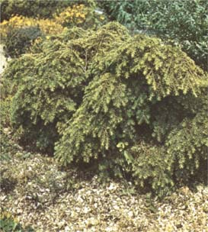

Yapraklı Ağaclar | YAPRAK  RENGİ | ÇİÇEK  RENGİ | MEYVE  (TOHUM)  RENGİ | SONBAHARDA  YAPRAK  RENGİ | çiçek açma dönemi | boy(max mt.) | çit için | bodur için | grup için | Davranış |  |  | Gelişme |  |  | Toprak |  | Işık İhtiyacı |  |  | İklim |  | Bölge |  |  |  | not
 |  |  |  |  |  |  |  |  |  | yayılıcı | dağınık | piramit form | yavaş | orta | hızlı | taze / havalanmış | kuru | güneş | gölge | yarı gölge | soğuk | ılıman | kıyı şeridi | alçak rakım | yüksek rakım | ova | not
Tsuga Canadensıs "Bennett" | Yeşil | - | - | - | - | 3 | - | - | - | - | - | - | X | - | - | - | - | - | - | - | - | - | - | - | - | - | -

